Warszawa, 11 maja 2022 r.
Informacja prasowa

Europejski Tydzień Piłki Nożnej Olimpiad Specjalnych w 33. kolejce PKO BP Ekstraklasy!

Polska edycja największego europejskiego święta piłki nożnej Olimpiad Specjalnych jak co roku zagości na stadionach piłkarskiej PKO Bank Polski Ekstraklasy. W dniach 13-15 maja, w przedostatniej – 33. - kolejce rozgrywek, piłkarze i kibice okażą wsparcie zawodnikom Olimpiad Specjalnych, a cała kolejka dedykowana będzie sportowcom z niepełnosprawnością intelektualną.

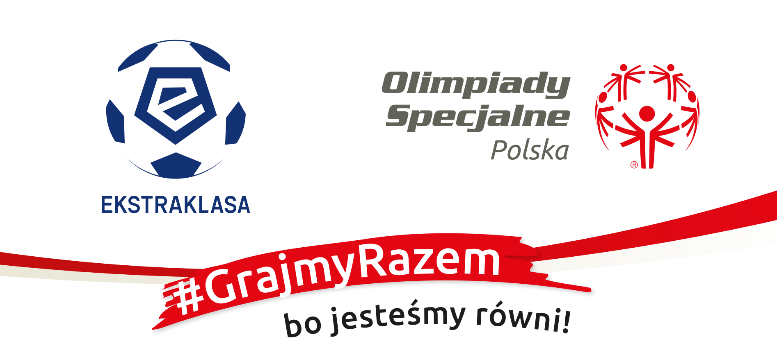

Wspólne działania Ekstraklasy i Olimpiad Specjalnych Polska rozpoczynają polską edycję Europejskiego Tygodnia Piłki Nożnej Olimpiad Specjalnych, największego święta, promującego piłkę nożną i aktywność sportową osób z niepełnosprawnością intelektualną, które odbywać się będzie od 20 do 29 maja 2022 r.

„Na całym kontynencie tysiące zawodników, trenerów i kibiców, spotkają się na piłkarskich wydarzeniach, by wspólnie pokazywać, że piłka jest jedna i każdy może czerpać z niej radość. Cieszymy się, że wspólnie z Ekstraklasą możemy promować nasze hasło #GrajmyRazem, które jest zaproszeniem do przyjścia i poznania osób z niepełnosprawnością intelektualną. Zapraszamy kibiców na nasze treningi i zawody, bo w ten sposób najłatwiej przekonać się, że wszelkie różnice i bariery są tylko w naszych głowach i łączy nas zdecydowanie więcej, niż moglibyśmy kiedykolwiek przypuszczać”
- powiedziała Joanna Styczeń-Lasocka, Dyrektor Generalna Olimpiad Specjalnych Polska.

To już 22 edycja Europejskiego Tygodnia Piłki Nożnej, wspieranego przez UEFA i krajowe federacje w ponad 30 państwach i terytoriach Europy, na których odbywać się będą mecze, turnieje, treningi i różnorodne wydarzenia o tematyce piłkarskiej. W Polsce podczas 33 kolejki Ekstraklasy na murawie pojawi się banner z logiem Olimpiad Specjalnych Polska, na telebimach pojawi się film promujący Olimpiady Specjalne z udziałem Roberta Lewandowskiego, który od lat jest przyjacielem i ambasadorem ruchu Special Olympics w Polsce. Sportowcy Olimpiad Specjalnych otrzymali też zaproszenia na trybuny stadionów Ekstraklasy, by na żywo podczas meczów uczestniczyć w tym święcie futbolu.

„Kolejny rok z rzędu wspieramy Olimpiady Specjalne na stadionach PKO Bank Polski Ekstraklasy, promując aktywność sportową osób z niepełnosprawnościami. Cieszymy się, że w ramach dedykowanej kolejki możemy gościć uczestników Olimpiad Specjalnych Polska na stadionach, tak by mogli przeżywać piłkarskie emocje przedostatniej kolejki obecnego sezonu” – powiedział Dyrektor Komunikacji, Marketingu i Sprzedaży w Ekstraklasie SA Marcin Mikucki.

To wyjątkowy czas dla Olimpiad Specjalnych Polska – ponieważ jednocześnie ruszyły Ogólnopolskie Letnie Igrzyska Olimpiad Specjalnych 2022 – największe wydarzenie sportowe, w którym weźmie udział łącznie 1000 sportowców Olimpiad Specjalnych z całego kraju, startując w 12 dyscyplinach sportowych.

„Tegoroczne Igrzyska są wyjątkowe – rozgrywane będą w aż 5 lokalizacjach w całym kraju podczas 5 części. Pierwszą z nich zakończyliśmy 7 maja w Rybniku, a kolejna rozpocznie się 20 maja w Bydgoszczy. Podczas czwartej części Igrzysk w Warszawie od 3 do 5 czerwca czekać nas będzie rywalizacja drużyn w piłce nożnej 7-osobowej. 17 drużyn z całego kraju rywalizować będzie o prawo do reprezentowania nas na Światowych Letnich Igrzyskach Olimpiad Specjalnych w Berlinie w 2023 roku” – podkreśliła Joanna Styczeń-Lasocka.

Polska edycja Europejskiego Tygodnia Piłki Nożnej Olimpiad Specjalnych to również regionalne turnieje piłki nożnej w całym kraju, a także piłkarskie święto podczas VII Ogólnopolskiego Dnia Młodych Sportowców Olimpiad Specjalnych, w którym weźmie udział 70 sportowców z niepełnosprawnością intelektualną w wieku 6-12 lat z całego kraju.

Kampanię #Grajmy Razem i polską edycję Europejskiego Tygodnia Piłki Nożnej Olimpiad Specjalnych wspierają Ministerstwo Sportu i Turystyki, Państwowy Fundusz Rehabilitacji Osób Niepełnosprawnych, Tauron Polska Energia i Huawei Polska.

Lista meczów 33 Kolejki PKO BP Ekstraklasy, dedykowanych Olimpiadom Specjalnym Polska:

Piątek, 13 maja godz. 18:00 - Kraków: CRACOVIA-:-WISŁA PŁOCK
Piątek, 13 maja godz. 20:30 – Białystok: JAGIELLONIA-:- LEGIA WARSZAWA
Sobota 14 maja, godz. 12:30 - Nieciecza: BRUK-BET TERMALICA NIECIECZA -:-PIAST GLIWICE
Sobota 14 maja, godz. 15:00 – Grodzisk Wlkp.: WARTA POZNAŃ-:-LECH POZNAŃ
Sobota 14 maja, godz. 17:30 – Lubin: ZAGŁĘBIE LUBIN-:-RAKÓW CZĘSTOCHOWA
Sobota, 14 maja, godz. 20:00 - Gdańsk: LECHIA GDAŃSK-:-POGOŃ SZCZECIN
Niedziela, 15 maja, godz. 12:30 - Mielec: STAL MIELEC-:-ŚLĄSK WROCŁAW
Niedziela, 15 maja, godz. 15:00 - Zabrze: GÓRNIK ZABRZE-:-GÓRNIK ŁĘCZNA
Niedziela, 15 maja, godz. 17:30 - Radom: RADOMIAK RADOM-:-WISŁA KRAKÓW

Olimpiady Specjalne Polska to ogromny ruch sportowy zrzeszający w Polsce ponad 17 tysięcy zawodników, 1,5 tysiąca trenerów i 4 tysiące wolontariuszy trenujących i pracujących w 507 klubach i 18 Oddziałach Regionalnych, którymi kieruje Biuro Narodowe. Olimpiady Specjalne Polska są objęte Honorowym Patronatem Małżonki Prezydenta RP, Agaty Kornhauser-Dudy.

Zawodników w realizacji sportowych celów dopinguje i motywuje Kadra Ambasadorów powołana przez Prezes Olimpiad Specjalnych Polska - Annę Lewandowską. W jej składzie są: Robert Lewandowski, Kacper Nadolski, Joanna Jędrzejczyk, Paulina Krupińska-Karpiel, Ewelina Lisowska, Łukasz Koszarek, Tomasz Wolny i Jakub Wesołowski. To oni zagrzewają „naszych” do walki na każdym etapie przygotowań i zawodów.

Na świecie Olimpiady Specjalne zrzeszają ponad 5,3 miliona sportowców reprezentujących 32 dyscypliny sportowe z blisko 200 krajów. Olimpiady Specjalne są oficjalnie uznane przez Międzynarodowy Komitet Olimpijski jako jeden z trzech filarów światowego olimpizmu.

Olimpiady Specjalne Polska wspierają Ministerstwo Sportu i Turystyki oraz Państwowy Fundusz Rehabilitacji Osób Niepełnosprawnych (PFRON). Sponsorem generalnym jest Tauron Polska Energia SA, a sponsorem głównym Huawei. Do grona partnerów Olimpiad Specjalnych Polska należą także marki OSHEE oraz Levann.

Więcej informacji o Olimpiadach Specjalnych Polska znaleźć można na naszych profilach w mediach społecznościowych:

https://www.facebook.com/olimpiadyspecjalne
https://twitter.com/OlimpiadySpec
https://www.instagram.com/olimpiadyspecjalnepolska/

Informacja prasowa dostępna jest w press room’ie Olimpiad Specjalnych Polska: http://olimpiadyspecjalne.pl/press-room
oraz w biurze prasowym Olimpiad Specjalnych w systemie Accredito: https://accredito.com/olimpiady-specjalne-polska

Dodatkowych informacji udzielają:
Damian Kuraś, +48 518 930 103, d.kuras@olimpiadyspecjalne.pl
Przemysław Śmiałkowski, +48 518 930 104, p.smialkowski@olimpiadyspecjalne.pl

